**Конспект непосредственно образовательной работы по ручному труду в подготовительной группе**

**на тему: «Снежинка».**

**Направление:** художественно- эстетическое развитие.

**Образовательная область:** художественное творчество**.**

**Цель:**

**Образовательная:** продолжать знакомить с нетрадиционными методами вырезывания.

**Развивающая:** развивать эстетическое восприятие, умение видеть красоту окружающего мира; развивать воображение, интерес к творческой деятельности.

**Интеграция образовательной области:**  «Художественное творчество», «Познание», «Коммуникация», «Чтение художественной литературы», «Музыка».

**Оборудование:** голубая, белая бумага, простой карандаш, ножницы, образцы снежинок.

**Содержание образовательной деятельности детей**.

**Организационный момент:**

Все расселись по местам, никому не тесно,

По секрету скажу вам: «Будет интересно!»

Ребята! Отгадайте загадку.

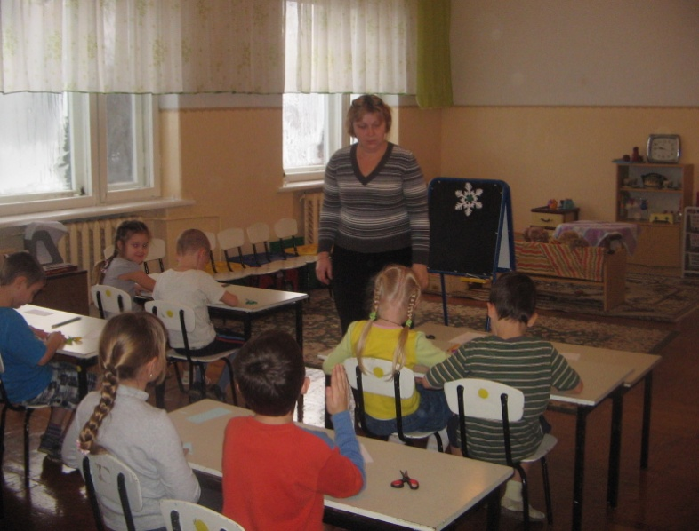Что за звёздочки резные

На пальто и на платке.

Все сквозные, вырезные

А возьмёшь вода в руке. (снежинка).

Кто вяжет снежинки и с неба бросает?

Узоров таких даже мама не знает,

И пряжи негде не встречали такой

Наш город весь белый, слегка голубой.

А, может быть, их вырезают из ситца

И тихо спускают ко мне на ресницы?

Слезой на щеках они медленно тают…

Откуда снежинки? Хоть кто-нибудь знает?

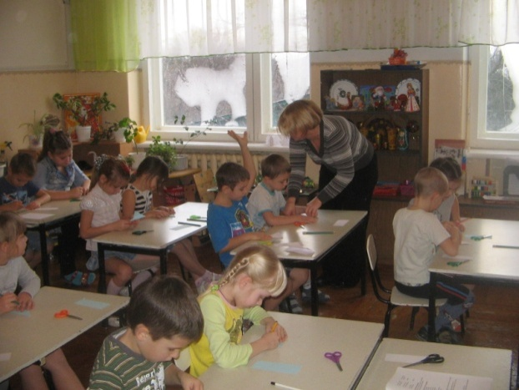

1. **Рассматривание снежинок.**

-Как вы думаете, откуда берутся снежинки?

- Из чего состоят снежинки?

- Бывают ли одинаковые снежинки? (нет)

- На что похожи они? (звёздочки, цветы, кружева, т.д.)

Наверное, она заблудилась, отстала от своих подружек и залетела к нам в группу. Давайте не оставим нашу гостью в беде, и вырежем для неё подружек.

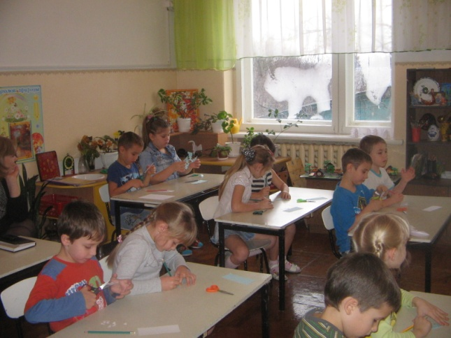

**2.Вырезывание снежинок из бумаги**.

- Какого цвета бумага, нужна нам для снежинок! (белая, голубая).

- Чтобы вырезать снежинку, нам нужно лист сложить несколько раз.

-Какой формы у вас лист бумага? (прямоугольная).

- Нам для вырезывания снежинки, нужен квадрат. Как его мы можем получить? (нужно свернуть лист по диагонали, и обрезать лишний край листа).

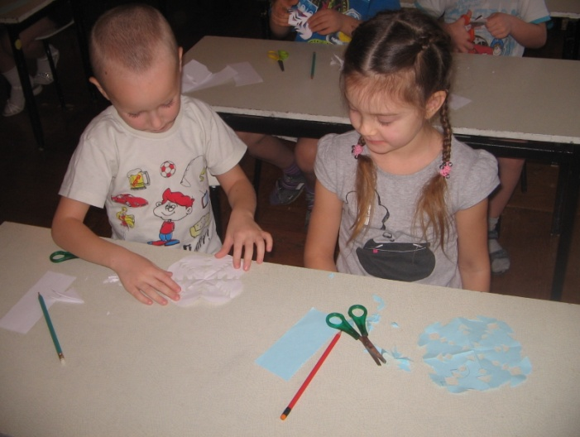 - Возьмём квадрат и сложим его пополам, хорошенько

отглаживаем линии сгиба. Какая получилась фигура?

(прямоугольник).

-Этот прямоугольник сгибаем ещё раз пополам, получился (маленький квадрат).

-Затем этот квадрат сгибаем по диагонали. Получаем –

Треугольник.

-Повторяю. Чтобы получить красивую снежинку нужно хорошенько отглаживать линии сгиба.

-Чтобы получить снежинку из этого треугольника, нам нужно на него нанести узор. Возьмём карандаш и нанесём на него узор, так чтобы уголок-серединка снежинки находилась внизу.

- Получившийся узор нам нужно вырезать.

3.**Физкультурная минутка:**

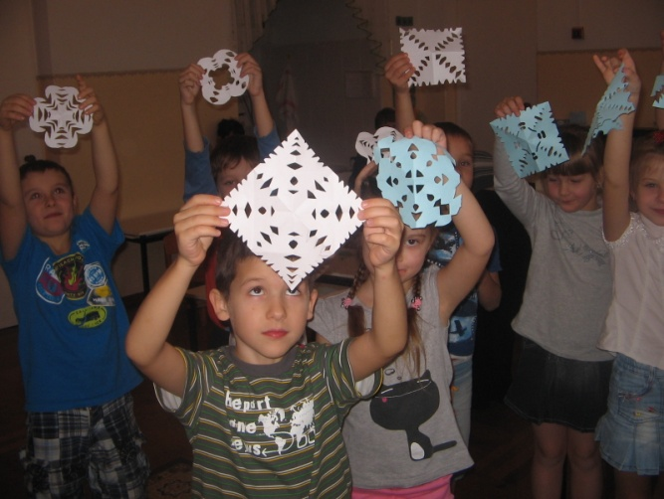

С неба падают снежинки,

Как на сказочной картинке.

Будем их ловить руками,

И покажем дома маме.

А вокруг лежат сугробы, Снегом замело дороги

Не завязнуть в поле чтобы,

Поднимаем выше ноги.

Вон лисица в поле скачет

Словно мягкий, рыжий мячик.

Ну, а мы идём, идём,

И к себе приходим в дом.

1. **Самостоятельная работа детей.**

Вспомним с чего надо начать работу и приступайте.

Под музыку дети вырезывают снежинки.

1. 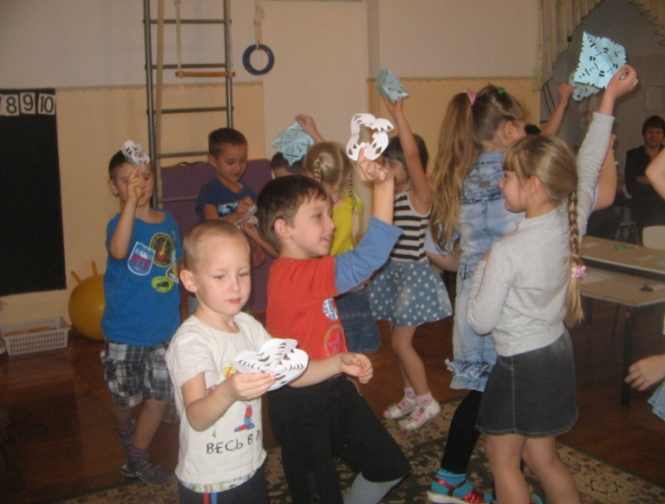**Физкультурная минутка со снежинками.**

Мы снежинки увидали.

Со снежинками играли.

Вот снежинки полетели

И на них мы посмотрели.

Ветер вверх их поднимал

И немного опускал.

Тут снежинки покружились,

И на землю опустились.

**7.Итог:**

Посмотрите, какие красивые снежинки появились у нас в группе.

- Какие они получились?

(узорные, красивые, ажурные, нежные, резные, т.д.)

Наша гостья очень довольна, и благодарна вам за помощь!

Воспитатель:

Скрипка Валентина Геннадьевна.

